Viernes 4 Junio 2010 | 10:40

Presidente Piñera y Ministro de Educación entregan informes con resultados del Simce en Ñuñoa
El Presidente Sebastián Piñera, en compañía del Ministro de Educación, entregó durante esta mañana los resultados del Simce en la Escuela República de Costa Rica, en pleno centro de Ñuñoa.
El Presidente detalló que durante las próximas semanas debería llegar a cada hogar del país una carta a los apoderados de todos los alumnos del país, mostrando un mapa de la comuna en la cual estudian, para sectorizar los colegios con mayores puntajes en la prueba Simce.
Piñera se refirió a los resultados de la prueba, agregando que son malas noticias las que arrojaron a lo largo del país, al obtener muy malos resultados. Agregó también que se pondrá en marcha un plan para superar el subdesarrollo y mejorar la educación en Chile.
También anunció oficialmente el inicio de la prueba de Educación Física, Inglés y Tecnologías del conocimiento, y el aumento de la frecuencia en la realización de la prueba.

Presidente Piñera: “Vamos a prender la luz en materia de calidad de la educación en Chile”
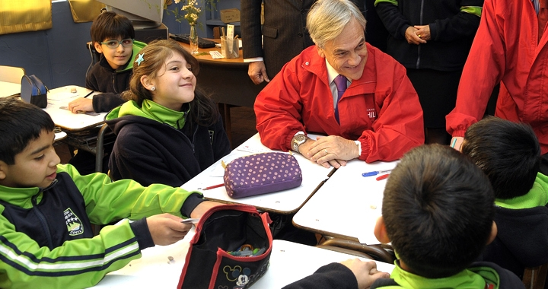
Cumpliendo uno de los anuncios del Discurso del 21 de Mayo, el Presidente de la República, Sebastián Piñera, acompañado del ministro de Educación, Joaquín Lavín, llegó hasta el Colegio República de Costa Rica, en la comuna de Ñuñoa, para entregar los primeros informes de los resultados del Simce 2009 a los padres y apoderados del establecimiento.
Tras visitar las salas de clases de quinto y octavo básico, donde conversó y escuchó los a alumnos, el Presidente enfatizó que “la principal deuda que tiene la sociedad chilena, es con nuestros niños y con nuestros jóvenes y es darles una educación de calidad que les permita poder luchar por cumplir sus sueños, poder realizarse en plenitud como personas, poder tener una vida más plena y más feliz”.
El Mandatario agregó que “el mayor escándalo de nuestra sociedad, un escándalo del cual se ha hablado tanto para denunciarlo, pero se ha hecho tan poco para corregirlo, es la calidad de nuestra educación. Necesitamos un sistema educacional que de educación de calidad a todos los niños, que progrese y permita a todos ir avanzando en la vida y por sobre todo que sea una fábrica de igualdad de oportunidades y no un mecanismo que muchas veces perpetúa la diferencia de generación en generación”.
El Jefe de Estado se refirió al gran compromiso de mejorar la calidad de la educación, diciendo que “como Presidente de la República, hoy día quiero comprometerme ante ustedes, los niños, las niñas de nuestro país y ante los padres y apoderados, a empezar a ganar la batalla por la calidad de la educación, que tenemos que ganarla no en los discursos, no en las promesas, sino que donde realmente importa, en la sala de clase. Y esa batalla la vamos a ganar porque es un compromiso ético y moral que tenemos que asumir todos, porque esto no es sólo responsabilidad del Gobierno, se requiere un compromiso, una actitud, una voluntad y un coraje de todos y cada uno de los que participan en el proceso educacional”.
Respecto de los resultados del Simce 2009 conocidos esta semana, señaló que “para tener éxito en esta tarea, todos y cada uno tendrá que asumir su responsabilidad. No es posible que cada vez que conocemos un mal resultado de la prueba Simce todos miren para el techo, los estudiantes salen a tirar piedras y se preocupan de muchas cosas, menos de lo más importante que es la calidad de la educación que están recibiendo. Los profesores muchas veces le echan la culpa al Gobierno, el Gobierno le echa la culpa a los municipios, los municipios le echan la culpa a los profesores y nos damos vuelta en un círculo vicioso que no conduce a ninguna parte”. Agregó que “queremos una sociedad en que el desarrollo y el éxito no dependan de la calidad de la cuna, sino del esfuerzo, las ganas, el entusiasmo y el compromiso que pongamos en cumplir nuestras metas”.
“Por eso se requiere un nuevo compromiso y un nuevo liderazgo, de los alumnos en la sala de clases, de los profesores en las escuelas, de las universidades en las facultades de pedagogía, de los alcaldes en los municipios, de los parlamentarios en el Congreso, de los padres y apoderados en sus hogares y, por cierto, del Presidente de la República desde La Moneda. Les pido hoy día que asumamos un compromiso ético, moral con nuestros niños y no sigamos dando la espalda a nuestros hijos en lo más importante que es permitirles que puedan caminar por el mundo con los ojos abiertos y no vendados y con las piernas sanas y no muchas veces quebradas”, dijo el Jefe de Estado.
Tras ratificar su convicción de que los padres y apoderados necesitan más y mejor información sobre el desempeño escolar de sus hijos, el Primer Mandatario entregó personalmente los primeros informes con los resultados de la prueba a algunos apoderados del colegio. “Vamos a prender la luz en materia de la calidad de la educación en nuestro país, la prueba Simce va a dejar de ser una prueba que analizan los expertos y los eruditos, los resultados de la prueba Simce van a ser conocidos en forma simple y clara por todos y cada uno de los padres y apoderados y también por todos y cada uno de nuestros niños y estudiantes”, dijo.
La entrega de los informes a los apoderados se realizará paulatinamente en todos los establecimientos escolares del país (municipales, subvencionados, corporaciones y particulares) desde el día 2 de junio hasta el día 23 de julio y hasta el 31 de julio en el caso de las zonas más golpeadas por el terremoto.
“Vamos a enviar a cada familia, a cada madre y a cada padre, a cada apoderado, una carta firmada por el Presidente de la República y el ministro de Educación en que le vamos a informar, en forma simple y clara, cómo le está yendo a su hijo, cuánto está progresando, qué falta por avanzar y también le vamos a entregar un mapa con los resultados de la educación en todos los colegios o escuelas de la comuna”, destacó el Jefe de Estado.
Los mapas regionales muestran los establecimientos con resultados Simce de cada comuna clasificados en tres categorías: Verde para resultados significativamente por sobre el promedio nacional, amarillo para rendimientos similares al promedio nacional y rojo en establecimientos bajo la media.
El Presidente también anunció un aumento en la frecuencia de las pruebas Simce, agregando que “vamos a crear una prueba Simce de inglés para ver qué tanto vamos avanzando en nuestra meta de ser un país bilingüe, una prueba Simce de deportes para saber cómo está el estado físico y una prueba Simce de tecnología de la información y el conocimiento para saber cómo están nuestros niños para enfrentar los desafíos de esta sociedad moderna, de conocimiento y de la información”.
Más tarde, en el Palacio de La Moneda, y consultado por la prensa sobre la venta de Chilevisión, el Mandatario dijo que “lamento que por razones ajenas a nuestra voluntad el proceso de venta de Chilevisión se haya suspendido, pero es sólo una suspensión, porque ya está en marcha nuevamente y yo espero que llegue a buen puerto lo antes posible. Pero quiero decirles a las chilenas y chilenos, que desde el 11 de marzo todos mis esfuerzos, todo mi trabajo, toda mi dedicación ha estado en ser un buen Presidente y muy especialmente para la clase media y los sectores más necesitados. Y que eso va a ser el norte que va a guiar todos mis días durante todo mi mandato Presidencial”.

